

Erasmus+-Projekt für die Kooperation bei Innovation und Austausch von Best Practices

Strategische Partnerschaften für die Erwachsenenbildung

**2018-1-DE02-KA204-005014**



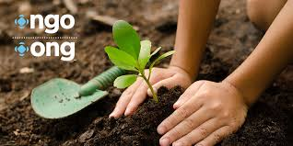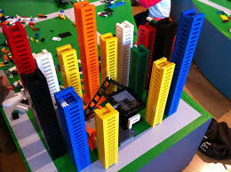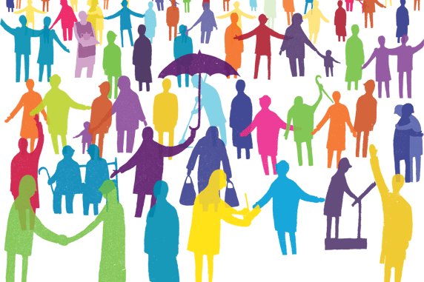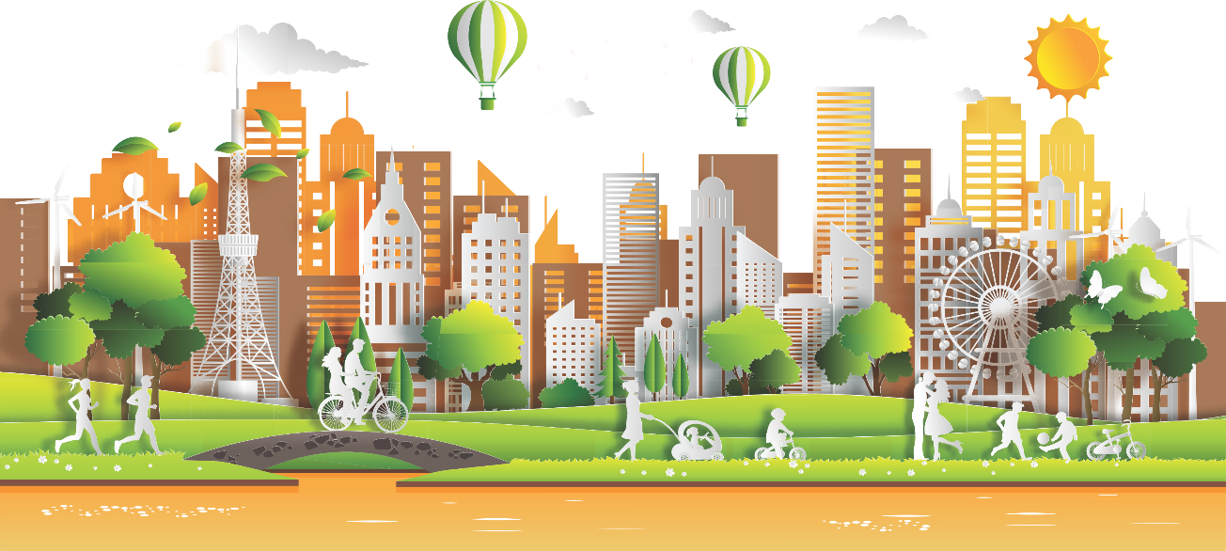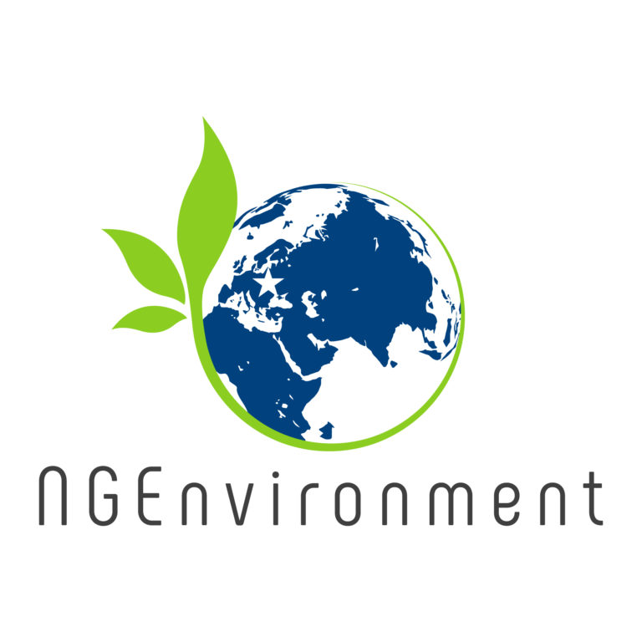

Zwischen 2014 und 2020 werden mehr als 100 Mrd. EUR aus dem Europäischen Fonds für regionale Entwicklung in die Schaffung nachhaltigerer Städte und Gemeinden investiert.

***„Junge Europäer engagieren sich aktiv. Drei Viertel waren an einer organisierten Bewegung beteiligt. Mehr als sieben von zehn jungen Befragten haben an Kommunal-, National- oder Europawahlen teilgenommen, während ein Drittel in den letzten zwölf Monaten an organisierten freiwilligen Aktivitäten teilgenommen hat.*** "

(Flash-Eurobarometer-Umfrage 478, April 2019, S. 7)

***Bürgerschaftliches Engagement, sozialer Zusammenhalt*** und andere Dimensionen des Sozialkapitals beeinflussen die sozialen, wirtschaftlichen und gesundheitlichen Ergebnisse, und daher liegt die Messung dieser Phänomene im öffentlichen Interesse.

Unterstützung für grünes und soziales Handeln mit nachgewiesenen Vorteilen für die Umwelt, die Region und die lokalen Gemeinschaften.

Verbesserung der Grundfertigkeiten und Kompetenzen in den Bereichen Führung, Staatsbürgerschaft und NGO-Maßnahmen.

Präsentiert klare und greifbare Vorteile für alle Beteiligten.

**Das NGEnvironment-Projekt**

**Infografik 1**

**Förderung der aktiven Bürgerschaft und Nachhaltigkeit der Europäischen Union durch ökologisches Denken von NGOs [NGEnvironment]**

Bürgerbeteiligung zählt! Ohne bürgerschaftliches Engagement kann es keine echte Demokratie geben!

**MERKEN!**

Die Förderung des sozialen Zusammenhalts, der Integration und der Inklusion mit Vorteilen und mehr Chancen für alle ist eine Win-:Win-Situation für alle Beteiligten!

The European Commission support for the production of this publication does not constitute an endorsement of the contents which reflects the views only of the authors, and the Commission cannot be held responsible for any use which may be made of the information contained therein.

Eine partizipative Gesellschaft kann nur funktionieren, wenn die Bürger gut informiert, aktiv in bürgerschaftliche Aktivitäten eingebunden und mit den Fähigkeiten der Interessenvertretung, Debatten zu führen, Kompromisse einzugehen und zu führen, ausgestattet sind!